GE.02-25320 (R) 240103 240103
ОРГАНИЗАЦИЯ  ОБЪЕДИНЕННЫХ НАЦИЙ | E

 | ЭКОНОМИЧЕСКИЙ  И СОЦИАЛЬНЫЙ СОВЕТ | Distr.  TRANS/WP.29/2003/15  17 December 2002  RUSSIAN  Original: and FRENCH

ЕВРОПЕЙСКАЯ ЭКОНОМИЧЕСКАЯ КОМИССИЯ

КОМИТЕТ ПО ВНУТРЕННЕМУ ТРАНСПОРТУ

Всемирный форум для согласования правил
в области транспортных средств (WP.29)
(Сто двадцать девятая сессия,
11-14 марта 2003 года, пункт 4.2.13 повестки дня)

ПРЕДЛОЖЕНИЕ ПО ПРОЕКТУ ДОПОЛНЕНИЯ 4 К ПРАВИЛАМ № 107

(Двухэтажные пассажирские транспортные средства большой вместимости)

Передано Рабочей группой по общим предписаниям, касающимся безопасности (GRSG)

Примечание: Приведенный ниже текст был принят GRSG на ее восемьдесят третьей сессии и передается на рассмотрение WP.29 и АС.1. В его основу положен документ TRANS/WP.29/GRSG/2002/7 без поправок (TRANS/WP.29/GRSG/62, пункт 12).

_______

Настоящий документ является рабочим документом, который распространяется в целях обсуждения и представления замечаний. Ответственность за его использование в других целях полностью ложится на пользователя. Документы можно получить также через Интернет:
http://www.unece.org/trans/main/welcwp29.htm

Пункт 5.7.9.6.2.2 изменить следующим образом:

"5.7.9.6.2.2 элемент конструкции при условии, что он расположен в треугольнике, вершина которого находится на расстоянии 70 см от верхней кромки и основание которого имеет ширину 10 см, в верхней части упомянутого пространства и прилегает к боковой стенке транспортного средства (см. приложение 3, рис. 10);".

Приложение 3, рис. 10, изменить следующим образом:

"Рис. 10

ДОПУСТИМЫЙ ВЫСТУП ЭЛЕМЕНТА КОНСТРУКЦИИ

(см. пункт 5.7.9.6.2.2)
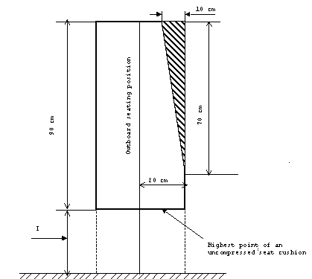

Наружная осевая линия сидячего положения

Наивысшая точка подушки сиденья
в несжатом состоянии

 | I (см) мин.
Класс I | 40-50  (для классов I и II мин. 35 см над колесными кожухами и моторным отделением)
Класс II
Класс III

"

_______

